Технологическое предпринимательство: идея, продукт, поиск инвестора



Липецк, 2020

Оглавление
1. Технологическое предпринимательство 4
1.1. Что создает технологический предприниматель 4
1.2. Появление и условия развития технологического предпринимательства 6
1.3. Карьера в стартапе 9
1.4. О голубом и алом океанах 10
2. Идея для стартапа: как найти, как сформулировать 12
3. Команда стартапа 16
3.1. Как собрать команду стартапа 16
3.2. Развитие стартапа 18
3.3. Agile 22
4. Customer development 24
5. Анализ рынка 26
5.1. Целевая аудитория 26
5.2. Оценка потенциала рынка 27
5.3. Анализ конкурентов 28
5.4. Тестирование каналов 30
6. Канва бизнес-модели 31
7. MVP 33
8. Экономика проекта 36
8.1. Способы монетизации 36
8.2. Метрики стартапа 38
8.3. Финансовая модель стартапа 40
9. Продвижение стартапа и инвестиции 44
9.1. Маркетинговые коммуникации 44
9.2. PR стартапа 45
9.3. Институты развития стартапов 46
9.4. Источники финансирования 48
10. Презентация проекта 51
10.1. Успешная презентация проекта 51
10.2. Структура инвестиционной презентации 52
11. Успешный инновационный бизнес в России 53



1. Технологическое предпринимательство

1.1. Что создает технологический предприниматель

Технологическое предпринимательство имеет мало общего с традиционными формами ведения бизнеса. В основу технологического предпринимательства положена инновационная высокотехнологическая бизнес-идея, а от других форм предпринимательской деятельности его отличают прогрессивная структура организации и управления, а также «производственные процессы», которые строятся по принципам стартапа.
Технологический предприниматель создает новые продукты (услуги), при этом обладая правами на новейшие научные знания и технологию, с помощью которых эти продукты (услуги) создаются. Именно это отличает технологическое предпринимательство от других форм. Технологическое предпринимательство соединяет в себе инновации, научные знания и бизнес.
Традиционный бизнес |  | Технологическое предпринимательство
«Спрос рождает предложение» | VS | «Предложение рождает спрос»
Критерий эффективности – прибыль, что достигается путем снижения затрат и издержек | VS | Критерий эффективности –продукт, обладающий новыми качествами
Мотивация – получение прибыли, в т.ч. посредством внедрения инноваций | VS | Мотивация – создание полезного продукта
Технологическое предпринимательство – инновационный и итерационный процесс, входе которого рождается востребованный продукт, ценность.
Технологические проекты либо сильно изменяют существующий рынок, либо создают новый. Благодаря этому они могут быстро расти, привлекать новых пользователей быстро и дешево.
Технологические проекты могут иметь инновации не только в самом продукте, но и, например, в бизнес-модели или в подходе. Именно технологические проекты в первую очередь интересуют инвесторов, поскольку могут дать кратный рост за счет своих преимуществ.
Эксперты прогнозируют значительный рост объема инвестиций в технологический бизнес в ближайшей перспективе.

1.2. Появление и условия развития технологического предпринимательства

Выделение технологического предпринимательства в отдельную группу произошло в 1990-х годах, когда в Кремниевой долине стали появляться и работать первые высокотехнологические стартапы. Именно тогда впервые такое значение приобрел путь от появления идеи до ее воплощения в жизнь и коммерциализации.
На сегодняшний день технологическое предпринимательство распространено, главным образом, в Интернет-индустрии и индустрии разработки программного обеспечения – областях, где новые разработки можно особенно быстро коммерциализировать. Технологические стартапы также распространены в медицине, робототехнике, промышленности, сферах энергоэффективности и ресурсосбережения, агропромышленности.


Согласно Глобальному инновационному индексу, разработанному Корнельским университетом, школой бизнеса INSEAD и Всемирной организацией интеллектуальной собственности, и, отражающему потенциал инновационной деятельности и её результаты, лидерами в области инноваций и технологического предпринимательства в 2019г. являются Швейцария, Швеция, США, Нидерланды и Великобритания. Россия занимает 46 место среди 129 стран и территорий мира. При этом бизнес в России имеет необходимые для развития возможности: предпринимательство в России отличается быстрым ростом, а также имеет опыт и успешно реализованные технологические инновации.
Без поддержки на государственном уровне невозможно развитие технологического бизнеса. Государство формирует благоприятную инновацию среду, спонсирует науку и разработки. Часто государство само становится заказчкиом инноваций.
Консультанты помогают разобраться в вопросах, которые не входят в компетенцию предпринимателя; корпорации выполняют функцию заказчика, мотиватора и являются источником финансирования; потребители являются бенефициаром деятельности предпринимателя, именно их потребности удовлетворяются посредством новых продуктов. Кластеры –форма взаимодействия предпринимателей на технологическом уровне для достижения более высоких целей. Университеты играют значительную роль в инновационной деятельности, способствуют экономическому росту, становятся точками роста. Технопарки – это способ получения нового технологического знания и объединения существующей информации на локальном организационном и структурном уровнях.
Технологическое предпринимательство успешно развивается в случае, когда вышеперечисленные акторы эффективно взаимодействуют между собой.

Компании - единороги
Все страртапы стремятся превратиться в единорогов. Единорог - технологическая компания, стартап, оцениваемый в $1 млрд и выше. Чтобы стать «единорогом», компания должна предложить рынку совершенно новый продукт или услугу или серьезно модернизировать уже имеющиеся; иметь масштабируемую модель монетизации и массовый B2C-рынок, на котором увеличение клиентского потока происходило бы практически непрерывно. Большинство современных «единорогов» работают в сфере IT.
Самый дорогой стартап в мире по состоянию на сентябрь 2020г. – компания ByteDance, которая выпустила мобильное приложение TikTok
Единороги, а именно их капитализация, растут все быстрее. Технологические стартапы участвуют в гонке за определение новых категорий продуктов, и темпы ускоряются. Для технологических компаний с оценкой $10 млрд и больше предложен новый термин -«дедакорны».


1.3. Карьера в стартапе

При любых видах предпринимательской деятельности, связанных с производством продукции, реализацией товаров и предоставлением услуг; товарно-денежными и финансовыми операциями; коммерцией – возникают риски. Однако в случае с технологическим стартапом риски еще выше.
Стартап – молодая компания с потенциалом взрывного роста, которая создает новый продукт на базе современных технологий
Необходимо быть готовым к тому, что все пойдет не по плану. Создание новых продуктов – это история не про результат - удачу или успех, это история про процесс и достижения, каждодневный труд и продвижение в развитии проекта на один новый шаг.
Интернет-стартап закроется с 90% - вероятностью, большинство из которых – в первые 12 месяцев, а «взлетит» не более 1%. Типичными ошибками считаются преждевременное масштабирование, некачественный Customer Development, «застревание» на определенной стадии, невнимание к деталям.
Технологический предприниматель постоянно находится под давлением – клиентов, сроков, нехватки финансовых ресурсов.
Способность к масштабированию — один из главных критериев успешности стартапа
Вместе с тем, у стартапов масса преимуществ перед традиционным бизнесом: стартапер сам выбирает и ставит перед собой задачи, быстро растет профессионально и как руководитель. Стартаперу доступны профессии будущего, которым не учат - BigData аналитик, архитектор виртуальной реальности, проектировщик нейроинтерфейсов.


1.4. О голубом и алом океанах

У предпринимателей всегда есть выбор - конкурировать со множеством аналогичных компаний на малоприбыльных рынках («алый океан») или создать не существовавший ранее спрос на новом рынке (стратегия «голубого океана»).
В алых океанах границы отрасли определены и согласованы, а правила конкуренции всем известны. В них задачей компаний является превосходство над соперниками для того, чтобы перетянуть на себя большую часть спроса. Со временем на рынке становится теснее, возможности для роста и получения прибыли сокращаются, продукция превращается в ширпотреб, а конкуренты «режут друг другу глотки», заливая океан алой кровью.
Голубые океаны – это все не существующие сегодня отрасли, неосвоенное рыночное пространство, незатронутое борьбой за выживание. В голубых океанах спрос нужно создавать, а не биться за него. Там можно быстро расти и получать высокую прибыль. Голубые океаны зарождаются, либо когда компании открывают совершенно новые отрасли, либо когда компания изменяет границы сложившегося экономического пространства: в этом случае голубой океан формируется внутри алого.
В настоящее время в экономике господствует идея конкуренции, хотя объективно предприятиям все больше требуется умение осваивать голубые океаны. Компании, которые «живут» в голубых океанах демонстрируют бурный рост и высокую прибыльность в сравнении с традиционными компаниями, у них нет конкурентов, а развитие бизнеса не ограничено строгими правилами игры.
Принципы стратегии «голубого океана»:
-конкуренция-не главное условие развития;
- возможно расширить границы отрасли или создать новую;
- голубые океаны могут формироваться постоянно;
- голубые океаны создаются по определенным законам;
- разработка стратегии голубого океана и ее реализация проходят одновременно.

2. Идея для стартапа: как найти, как сформулировать

В основе идеи технологического стартапа может стоять инженерная задача разработки или применения новой комбинации материалов, инструмента или оборудования, нового способа производства или употребления чего-то, что еще таким образом не работало.
Методика «SCAMPER» — это схема постановки вопросов, стимулирующих возникновение новых идей. Перед применением методики необходимо чётко поставить задачу: определить проблему, которая требует решения, или идею, которая должна быть разработана. Как только задача поставлена, задаются вопросы по схеме «SCAMPER», которая включает в себя более 60 вопросов для генерации идей и примерно 200 слов, способствующих возникновению ассоциаций.
S — Substitute (замещение)
C — Combine (комбинирование)
A — Adapt (адаптация)
M — Modify/Magnify (модификация, увеличение)
P — Put to Other Uses (предложение другого применения)
E — Eliminate (устранение или сведение действия до минимума)
R — Rearrange/Reverse (обращение, изменение порядка)
В отличие от ученого, перед предпринимателем не стоит задача научного открытия – вместо этого, стоит задача применения того, что уже было открыто, для разработки нового продукта.
Этап идеи – это одновременно инженерная и коммерческая гипотезы о том, как и кем может использоваться будущий продукт и какие возможные технические решения могут применяться при его изготовлении.

Коммерческая часть идеи отвечает за поиск возможных потребителей – кто может использовать этот продукт и для каких целей. При этом, эти потребители могут не догадываться о том, что этот продукт им нужен или даже еще не существовать.
Для предпринимателя критически важно одновременно развивать стартап в технологической и коммерческой плоскости, потому что только так стартап может вырасти до бизнеса.
Выделяют следующие источники идей:
- анализ;
- проблемы рынка;
- поиск свободной рыночной ниши;
- модификация существующих продуктов;
- потребители.
Предприниматель может провести собственный анализ, выделить собственные «головные боли», то есть проблемы, с которыми он сталкивается и решение которых может сделать его жизнь лучше.
Техника генерации идей «Трансформер»: составьте список критериев ведения традиционного бизнеса, а затем бросьте им вызов. Изменение правил поможет разработать идею нового успешного бизнеса или трансформировать уже существующий.
Идею для бизнеса можно найти, выявив проблемы рынка, проведя интервью с потенциальными и существующими пользователями, экспертами рынка и проанализировав, насколько эти проблемы повсеместны.
Большинство компаний работают в сегменте масс-маркета, то есть, они предлагают огромный выбор товаров и услуг в целом, но ограниченное число конкретных категорий и не предоставляют возможность кастомизации. Предприниматель может найти свободную на рынке нишу, обеспечив индивидуальный подход к клиенту, позволяя кастомизировать продукт и услугу, обеспечив премиальный сервис и пр.
Перспективная бизнес-идея обладает следующими характеристиками:
- удовлетворяет потребности клиента (решает его проблему);
- является инновационной;
- является уникальной;
- является четко сфокусированной;
- предполагает рентабельность в долгосрочной перспективе.
Существует три способа модификации существующего продукта или идеи:
1.Улучшение или доработка характеристик, где цель - сделать лучше, быстрее, дешевле, быстрее, удобнее.
2.Расширение. Подразумевает добавление новых функций или характеристик.
3.Специализация, т.е. создание и обслуживание отдельной ниши.
Источники для вдохновения:
- TED Talks
- Think with Google
- Coursera.org
- Pinterest
Потребители выступают не только в качестве источника идей для бизнеса, но и как партнеры при проектировании продукта (услуги). Потребители высказывают свои предпочтения, убеждения, делятся своими критериями выбора. Как потребители используют продукт в настоящее время и как хотели бы его использовать в будущем? Каковы их потребительские привычки? Каковы их демографические, возрастные, социальные характеристики и изменяются ли они со временем? Ответы на эти вопросы помогут с генерацией бизнес-идеи.
Бизнес-идею необходимо оценить на жизнеспособность. Для этого нужно учитывать время, технико-экономические параметры, применимость идеи к обстоятельствам предпринимателя. При такой оценке используют не только и не столько интуицию, а проводят исследование рынка, анализируя размер рынка, конкурентную среду, рыночные тренды, возможности получения прибыли.
Шаблон для формулировки бизнес-идеи:
«Я делаю проект_____, который создает_____, (определение предложения клиентам) помогающий______ (описание аудитории) решать______ (проблему) при помощи_______(технология).
Формулировка идеи–это визитная карточка проекта, поэтому необходимо тщательно проработать и далее апробировать сформулированную идею.


3. Команда стартапа

3.1. Как собрать команду стартапа

Когда бизнес-идея и концепция проекта полностью сформированы, есть вероятность того, что проект окажется довольно масштабным и для реализации проекта понадобится команда.
- Интерес-наилучшая мотивация для команды. Не нанимайте равнодушных.
- Важна психологическая совместимость участников проекта.
- Не нужно стимулировать деньгами.
- Не «раздувайте» штат.
- Сами подбирайте членов команды. Нанимайте тех, кто компетентнее вас.
- Текучка – нормальное явление для стартапа, люди могут вовлекаться в проект под решение конкретной задачи.
- Сотрудники меняются, основатель остается. На нем лежит основная ответственность за успех.
- Быстро разрешайте конфликты.
- Поддерживайте положительный настрой.
- Учитесь делегировать.
- Празднуйте успехи.
Предприниматель может нанять «команду под ключ», то есть воспользоваться услугами веб-студии, обратиться к HR-агенту или проводить поиск самостоятельно.
На первый взгляд, первый способ довольно простой и понятный – предприниматель платит и получает готовый продукт. Вместе с тем, стоимость реализации проекта может быть довольно высокой. Кроме того, необходимо учитывать, что техническое задание должно быть максимально проработанным. Скорее всего в ходе реализации проекта продукт будет «эволюционировать», изменится его функционал, что потребует дополнительных вложений. Веб-студии, скорее всего, предложат типовые решения, в то время как работа над воплощением инновационной бизнес-идеи требует новых подходов.
Если выбор сделан в пользу собственной команды, то первое, что необходимо сделать - нарисовать структуру компании, к которой вы планируете прийти, обозначить функционал по каждой позиции, высчитать бюджет на заработную плату. Далее необходимо определить очередность и скорость найма, минимальное количество человек по каждой специальности и только потом приступать к поиску кандидатов.
Сервисы для поиска команды:
- Team Funding;
- Cofoundit;
- Rusbase.
HR-агент (агентство) имеет практический опыт в области подбора персонала. Однако велика вероятность «подгонки» кандидатов под требования заказчика.
Для определения типа личности и управления можно воспользоваться тестом И. Адизеса PAEI, см. https://adizes.me/testlist/paei/
Самостоятельный поиск сотрудников, которые в перспективе могут стать вашей командой, - самый эффективный, но и самый сложный вариант. Преимущества такого способа – расширение знакомств, наработка опыта в области HR, контроль расходов. К недостаткам можно отнести возможное недоверие кандидатов к потенциальному работодателю.

3.2. Развитие стартапа

Компании – не статичны. Чтобы компания успешно и стабильно росла необходимо менять стили управления в соответствии этапами ее развития. Если механизм управления вовремя не меняется, значителен риск потери контроля над работой компании и, как следствие, её уход с рынка.
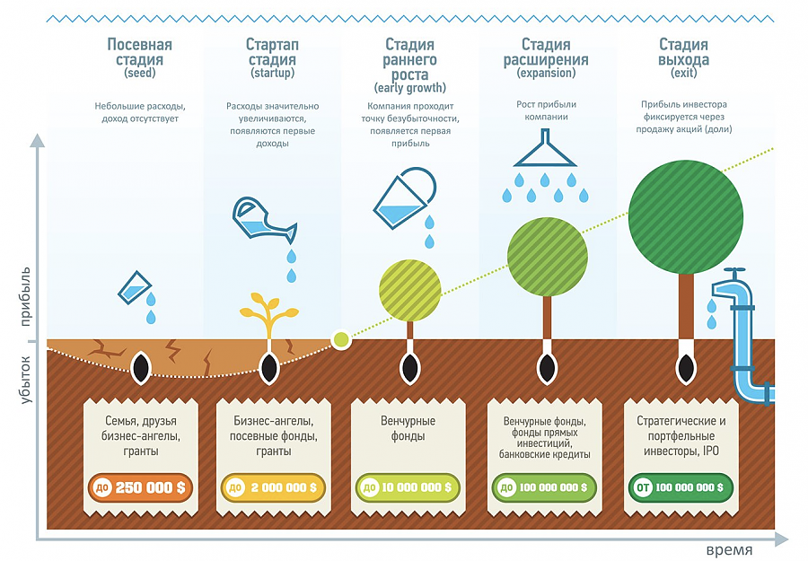
Стадии развития стартапов выглядят следующим образом:

Согласно модели Грейнера в организационном развитии компании определяется пять этапов: Творчество, Централизация, Делегирование, Координация, Сотрудничество, Создание альянсов (позже был добавлен шестой этап).
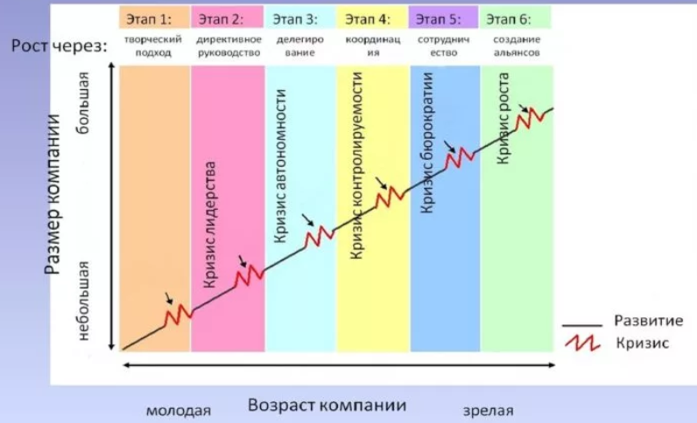

На этапе Творчества создатели компании самостоятельно принимают решения, время от времени советуясь друг с другом. По мере увеличения заказов возникают рассогласования между решениями разных лиц.
На этом втором этапе организационная структура компании формализуется. Управление становится директивным, наступает необходимость делегировать полномочия.
На третьем этапе – Делегировании - в реализации проектов параллельно участвуют несколько подразделений. Из-за конкуренции подразделений за ресурсы организации возникает потребность в общей координации ресурсов и работы подразделений.
В книге Ф.Лалу «Открывая организации будущего» отражен принцип создания нового типа организаций – бирюзовых. Такие компании отличают самоорганизация, целостность, эволюционная цель.
В бирюзовых компаниях особое внимание уделяется личной инициативе сотрудников, децентрализации и горизонтальному принятию решений.
Координация — на четвёртом этапе стиль высшего руководства компании меняется на содействие. Подразделения все чаще работают независимо друг от друга и предпочитают заказывать услуги у внешних поставщиков.
Сотрудничество —этап работы организации, когда компании взаимодействуют на уровне совместной постановки цели.
И. Адизес, мировой эксперт в области улучшения работы коммерческих и государственных организаций, предположил, что динамика организационного развития компании подобна функционированию большинства физических, биологических и социальных систем, носит циклический характер. Эту идею он заложил в основу теории жизненных циклов организации.
Согласно модели Адизеса о процессе жизнедеятельности организации, можно выделить девять закономерных последовательных этапов.
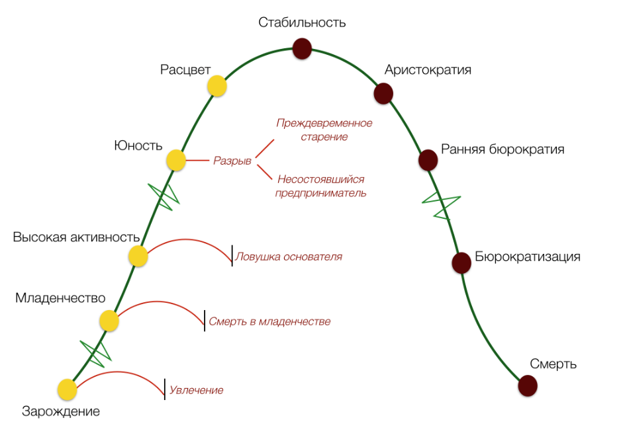
«Зарождение» - этап рождения бизнес-идеи и создания организации. Опасность, которая может загубить проект в самом начале – отсутствие ориентации на реальные потребности рынка, чрезмерное увлечение самой инновацией.
Этап «Младенчество» характеризуется неформальностью служебных отношений, отсутствием иерархии. Организация идет от кризиса к кризису, борется за выживание. Здесь высока необходимость притока денежных средств. Основатель компании должен быть верен идее создания устойчивой организации, а не только воплощению своей идеи.
Стадия «Высокая активность» характеризуется относительной финансовой стабильностью. Ситуация опасна тем, что только выглядит как процветание. Компания должна четко определить, чем она не должна заниматься, а не стремится объять необъятное.
Далее со временем организации становятся все более бюрократическими и со временем начинают угасать.

3.3. Agile

Agile - подход используется как способ организации труда группы людей с целью быстрого и гибкого достижения результатов, что как раз важно в технологической стартапе.
К наиболее популярным методам Agile относятся Rational Unified Process, Scrum, Crystal Clear, Extreme Programming, адаптивная разработка программного обеспечения, функционально-ориентированная разработка и метод разработки динамических систем.

Agile противоположен подходу, когда применяется тщательное предварительное планирование, согласование. В традиционных организациях процессы работают в рамках каскадной модели (или waterfall model) — все происходит поэтапно и последовательно. И если в какой-то момент требования к продукту, конечной цели меняются, приходится переделывать работу заново.
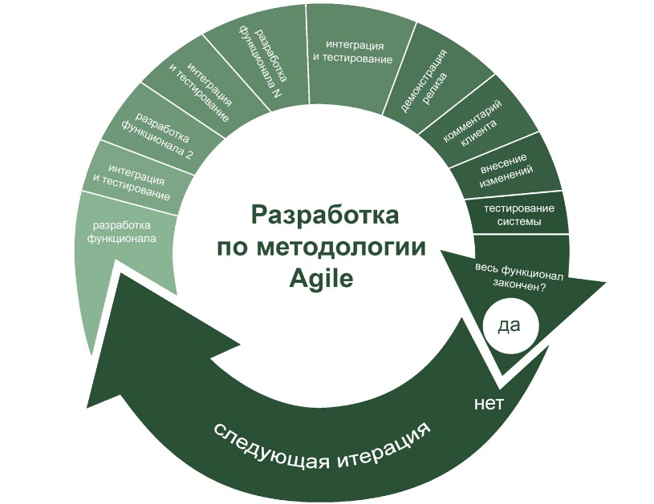
В компаниях, работающих по принципам Agile-менеджмента, благодаря тесному взаимодействию с клиентами есть возможность постоянно совершенствовать свое предложение, порой в режиме реального времени.
Ценности Agile:
- Люди и взаимодействие важнее процессов и инструментов.
- Работающий продукт важнее исчерпывающей документации.
- Сотрудничество с клиентом важнее согласования условий контракта.
- Готовность к изменениям важнее следования первоначальному плану.
У Agile есть свои недостатки: этот подход критикуют за отсутствие четких требований, плана, что может нести определённые риски. А также за то, что сам метод подталкивает искать решение наиболее простым и быстрым способом из-за чего может страдать качество.

4. Customer development

Customer development (custdev) - это тестирование идеи или прототипа будущего продукта на потенциальных потребителях. Сustomer Development часто противопоставляется продуктоориентированному подходу («на хороший продукт покупатель найдется»). Если стартапер слишком увлекся совершенствованием продукта и забыл о потребителях, проект обычно проваливается.
Причины «смерти» стартапов:
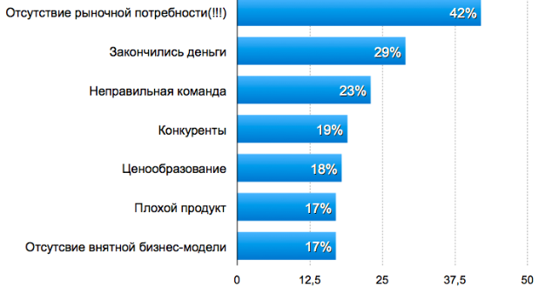
Источник: CB Insights

Таким образом, большинство стартапов прекращают существование из-за отсутствия рыночной потребности в созданном продукте. Поэтому крайне важно выяснить «боль» потенциальных потребителей, используя базовые инструменты методологии -экспертное, проблемное и решенческое интервью с последующим созданием минимального жизнеспособного продукта.
После проведенных интервью у предпринимателя должна сформироваться формула ценностного предложения.
Формула ценностного предложения: «Мы помогаем клиентам X в ситуации Z решать проблему P с
помощью решений O и получить ценность V».
Ценностное предложение –это внутренний документ, в котором закреплено конкурентное преимущество организации. Ценностное предложение включает преимущества, ценности и затраты, которые получает потребитель с продуктом. Это позволяет всем понять структуру бизнеса и разработать согласованную маркетинговую стратегию.

Алгоритм работы с тестированием гипотез
1. Формулировка нескольких вариантов гипотез.
2. Выбор наиболее привлекательной гипотезы.
3. Выбор эксперимента (интервью, наблюдение, рекламная кампания и пр.).
4. Определение критерии успешности эксперимента.
5. Проведение эксперимента и анализ полученных данных.
Цикл необходимо повторять до тех пор, пока не проверены все гипотезы и не получено соответствие между предлагаемым продуктом и рынком.


5. Анализ рынка

5.1. Целевая аудитория

Предприниматель обязательно должен провести анализ рынка, на котором собирается работать, чтобы понять, насколько этот рынок действительно интересен, и стоит ли этот рынок усилий по запуску бизнеса.
С самого начала определения размера рынка необходимо выдвинуть гипотезу про целевую аудиторию.
Портрет целевой аудитории
Портрет клиента – это общий образ покупателя, включающий в себя такие характеристики, которые могут рассказать о нем практически все, а именно:
- возраст;
- пол;
- место проживания;
- семейное положение, количество детей;
- сфера занятости и уровень зарплаты;
- должность, связанные с ней проблемы;
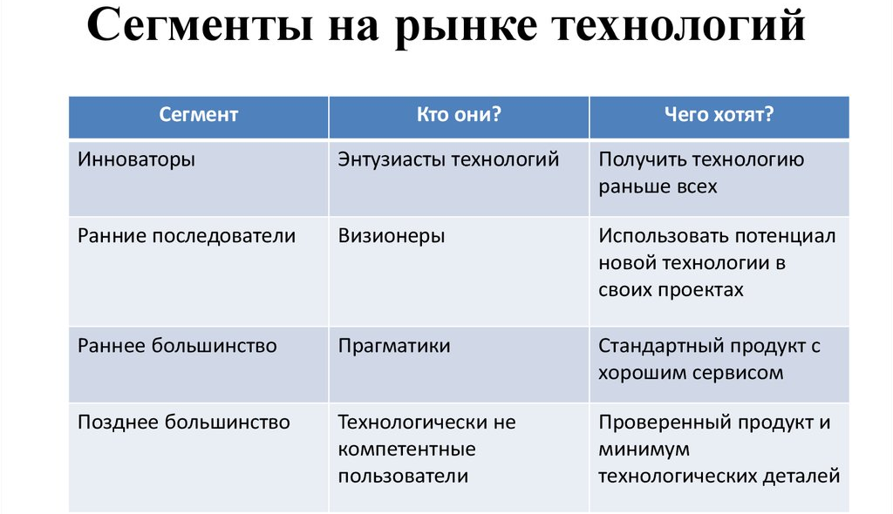
- потребности, желания, фобии.

Для определения целевой аудитории можно воспользоваться методикой М. Шеррингтона, Суть методики заключается в пяти ключевых вопросов: "Что?"— тип товара; "Кто?"— тип потребителя; "Почему?"— мотивация покупки; "Когда?" — когда покупатели желают производить покупки; "Где?"— место совершения покупки.

5.2. Оценка потенциала рынка

При анализе рынков оперируют следующими терминами:
- PAM (Potential Available Market), объем потенциального рынка.
- TAM (Total Addressable Market), общий объем целевого рынка.
- SAM (Served Available Market) — доступный объем рынка.
- SOM (Serviceable Obtainable Market), или реальный достижимый объем рынка.
Для производителя шампуня, например, PAM – все люди в мире, которые пользуются средствами гигиены. TAM – целевой рынок, на который хочет выйти компания. Для производителя шампуня – это все люди, которые пользуются шампунем для мытья головы. SAM — это доступный рынок, тот, который достижим ближайшем будущем. Производитель шампуня, к примеру, уже начал продавать свой продукт в Китае и знает, как выйти на ближайший рынок Тайваня. SOM — достижимый рынок, тот, до которого можно добраться именно сейчас. Производитель шампуня, допустим, уже вышел на рынок Германии, Италии, Франции и знает, как увеличить долю на этих рынках путем меркетинговых кампаний.
Рынок = количество покупателей.
Доход = количество покупателей * средний чек.
Прибыль = доход–расходы на работу–расходы на товары.
Зачастую, стартап показывает потенциальным инвесторам, какую долю на рынке TAM он может занять, однако нет особого смысла оперировать рынком TAM, пока проект не показал эффективность на SAM. SAM нужно подтвердить работающей моделью на рынке SOM.
Чтобы оценить рынки TAM и SAM, можно воспользоваться исследованиями крупных аналитических изданий, проанализировать запросы в Google AdWords.
Чтобы оценить рынок SOM, нужно отталкиваться либо от своих продаж, либо спрогнозировать будущих клиентов, которых можно заполучить уже сейчас.

5.3. Анализ конкурентов

Каким бы ни был инновационным продукт, конкуренты у есть всегда. Если стартап не видит конкурентов, хотя бы косвенных, то либо не проводилось никаких исследований, что говорит о качестве проекта, либо рынок не существует или не готов к продукту.
Стартапу необходимо знать своих конкурентов. Анализ конкурентов позволит понять, есть ли у него конкурентное преимущество и поможет выстроить конкурентную стратегию. Наличие конкурентного преимущества определяет шансы компании выжить и преуспеть на выбранном рынке.
Как искать клиентов?
- в Google по ключевым словам;
- на тематических конференциях, выставках.
Кроме того, анализ конкурентов важен, чтобы не повторять их ошибок и не проверять гипотезы, уже показавшие свою несостоятельность.
Конкурентов можно анализировать по параметрам:
- ценовое предложение;
- ценность для потребителя;
- позиционирование;
- алгоритм продаж;
- рекламные каналы;
- инвестиции в рекламу и пр.
Проанализировав конкурентов и их предложения, можно сделать вывод об их преимуществах и сильных сторонах. Именно эти преимущества необходимо перенимать и усиливать. Далее нужно понять, какие слабые стороны есть у конкурентов, и стараться избавиться от них у себя.



5.4. Тестирование каналов

Развитие стартапа от поиска идеи до масштабирования делят на два этапа:
- Сustomer development - аналитика рынка, поиск клиентский сегментов, проблем (болей), формулировка ценностного предложения, расчет экономики проекта, MVP, первые ручные продажи.
- Поиск и тестирование масштабируемых каналов продаж.
Канал продаж складывается из трех составляющих: канал привлечения (холодные звонки, контексная реклама и пр.), инструмент продаж (скрипты, лендинги, сайты-визитки), продукт и чек (стоимость продукта). При изменении любого из элементов формируется новый канал продаж. Для каждого клиентского сегмента рекомендуется формировать свой канал.
Чтобы посчитать, насколько канал эффективен (т.е. насколько заработок на канале выше затрат на него) необходимо проводить эксперименты. Канал можно считать масштабируемым, если при увеличении трафика экономика продолжает сходится.


6. Канва бизнес-модели

Бизнес-Канвас (Business Model Canvas) - инструмент стратегического планирования, используемый для описания бизнес-моделей. Это одностраничная схема, отображающая все бизнес-процессы предприятия. Ее авторами стали Александр Остервальдер и Ив Пинье.
Этот инструмент важен как для самого предпринимателя, так и для инвесторов. С помощью него за несколько минут можно проанализировать бизнес, найти его слабые и сильные стороны. Канвас гораздо нагляднее и проще для понимания, чем многостраничные бизнес-планы.
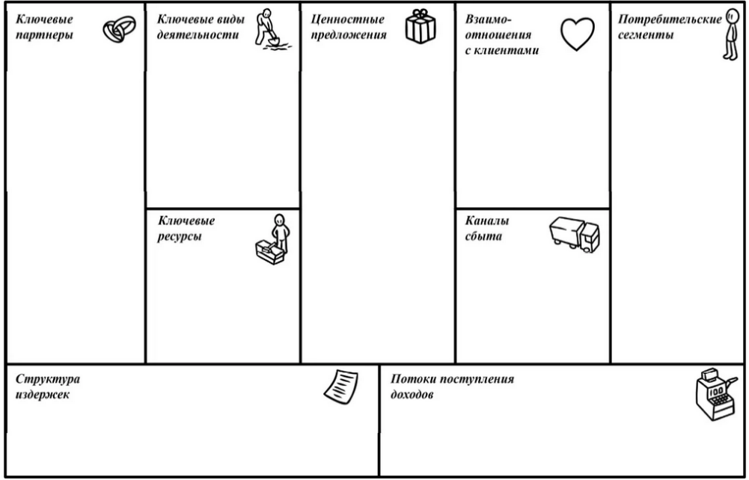
Канва бизнес-модели состоит из 9 блоков, каждый из которых описывает свою часть бизнес-модели организации, а именно: ключевые партнеры, ключевые активности, достоинства и предложения, отношения с заказчиком, пользовательские сегменты, ключевые ресурсы, каналы поставки, структура затрат и источники доходов.

Lean StartUp Canvas
На основе модели А.Остервальдера и И.Пинье была создана модель Lean StartUp Canvas, которая больше подходит для стартапов, поскольку ориентирована на создание и запуск совершенного нового продукта.
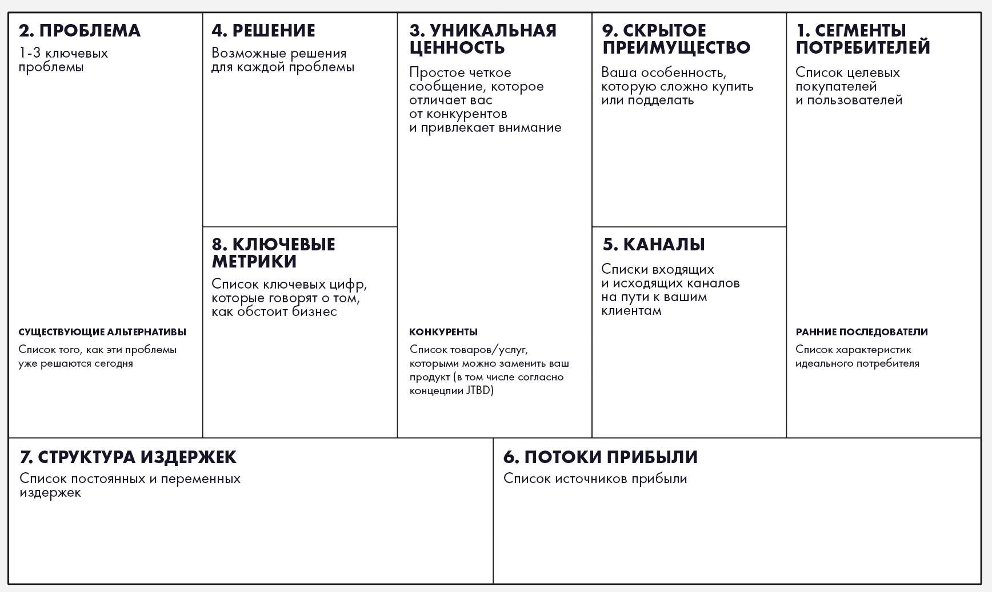
Последовательность заполнения Lean Canvas:
- Сегменты потребителей.
- Проблема –1-3 основные проблемы, которые решаются с помощью предлагаемого продукта.
- Уникальность ценностного предложения –простое, короткое и понятное объяснение того, почему ваше решение лучше других и почему на него стоит обратить внимание.
- Решение –возможные решения для каждой из описанных ранее проблем.
- Каналы – необходимо описать путь к клиенту.
- Потоки прибыли.
- Структура расходов –постоянные и переменные затраты (стоимость разработки, стоимость привлечения клиентов, хостинг и пр.)
- Ключевые метрики – как будет измерен прогресс и результаты.
- Скрытое преимущество – то, что нельзя легко скопировать или купить.



7. MVP

Когда собрано достаточное количество предзаказов для какого-то продукта и предполагаемый спрос подтвердился, нужно разрабатывать MVP.
MVP (Minimal Viable Product) – минимально жизнеспособный продукт, не часть конечного продукта и не его «бета-версия». MVP–состояние продукта, позволяющее минимальными ресурсами с достаточной достоверностью подтвердить или опровергнуть гипотезу.
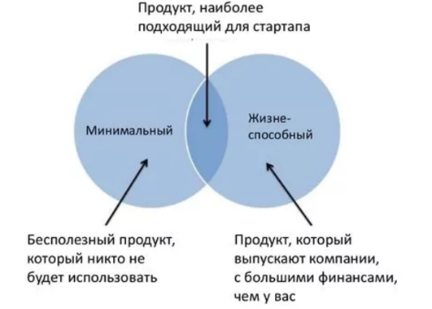

Цели MVP:

- проверить гипотезу успешности продукта, затратив минимальные ресурсы;
- сократить затраты по времени для команды, быстро довести проект до «работоспособного» состояния;
- как можно раньше открыть продукт для ранних клиентов — опередив конкурентов и начав захват рынка;
- создать основу для других проектов;
- создать базу для анализа поведения и потребностей пользователей, чтобы решить, в каком направлении стоит дальше развивать бизнес;
- получить внимание инвесторов или открыть возможности для краудфандинга.

Сбор информации через MVP обходится намного дешевле, чем разработка полноценного продукта с большим набором функций. MVP позволяет во много раз снизить затраты и риски, и, при грамотном подходе, в итоге выйти на бизнес-идею, которая работает.
Большинство известных глобальных технологических компаний использовали на старте MVP.
Так, социальная сеть Facebook в начале своего пути представляла собой сайт для общения только студентов Гарвардского университет.



8. Экономика проекта

8.1. Способы монетизации

Один из основных вопросов, который необходимо решить до запуска любого проекта — это как этот проект будет зарабатывать.
Существует около пятидесяти способов монетизировать продукт, наиболее эффективные и популярные среди них:
- модель продаж;
- подписка;
- freemium;
- лидогенерация;
- транзакционная модель;
- рекламная модель;
- модель лицензирования.
Модель продаж. Самая простая модель монетизации. Предприниматель продает (или перепродает) физический или виртуальный продукт и получает за него деньги. По такому принципу работают Интернет-магазины.
Подписка. Клиент платит за пользование продуктом на регулярной основе (ежемесячно, ежегодно). Обычно потребителям предлагается бесплатный тестовый период, по истечении которого подписка продлевается на платной основе или аннулируется. У предпринимателя появляется регулярный заработок, однако процент тех, кто оформит платную подписку будет невысок. Пример – онлайн-кинотеатр, программа-антивирус.
Freemium (free + premium). Клиенту предлагается бесплатный продукт с определенным набором функций, но только платная версия дает доступ к множеству полезных дополнений. Пользователь платит единоразово и приобретает более продвинутый вариант продукта. Недостаток модели – низкий процент конверсии. Кроме того, для эффективной работы на начальном этапе должна быть большая база клиентов, которые перейдут c free на premium. Большинство игр для смартфонов работают по данной модели.
Лидогенерация. Лид (lead) – это клиент, который пришел на сайт, заинтересовавшись каким-то товаром или услугой. Важно понимать, что лид — это потенциальный, а не реальный клиент. Модель основана на генерации или получении как можно большего количество лидов с оплатой за них. Лидогенерация похожа на транзакционную модель, однако в последнем случае совершается сделка, а при лидогенерации у клиента возникает только интерес к покупке.
Транзакционная модель. Большинство посредников: маркетплейсы, агрегаторы, платежные системы, банки и т.д. – выбирают эту модель монетизации. Главное правило модели - комиссия с продаж должна быть больше, чем затраты на привлечение клиента.
Рекламная модель. Основной источник дохода при такой модели – это размещение рекламы от рекламодателей на вашем ресурсе. По такой модели работают сервисы объявлений. Недостатки модели: требуется время на раскрутку продукта, необходимо быть лидером в своей нише, чтобы рекламодатели выбирали именно вашу площадку.
Модель лицензирования. Стартап делает продукт и продает права на его использование. Основная сложность модели - в разработке продукта по уникальной, желательно запатентованной технологии, иначе продукт не будет интересен рынку.

8.2. Метрики стартапа

Метрики стартапа — это данные, на основе которых можно судить об «здоровье» стартапа, принимать верные управленческие решения (о стратегии развития, масштабировании, вложении дополнительных финансов и т.д.).
Поскольку основная черта успешных стартапов – способность к быстрому росту, то наиболее информативны метрики, отражающие возможность масштабирования, а не текущие показатели по клиентам и выручке.
Ниже перечислены наиболее известные метрики, важные как для самого предпринимателя с целью оценки состояния бизнеса, так и для потенциального инвестора при принятии решения об инвестировании.
Customer Acquisition Cost (CAC) – стоимость привлечения платящего клиента.
Retention — удержание. Возвращаемость пользователей, т.е. процент месячной аудитории, которая заходит в приложение или сервис. Чаще всего удерживать пользователей в несколько раз дешевле, чем привлекать новых.
Churn Rate. Метрика, отражающая как много пользователей перестают платить с течением времени. Предпринимателю необходимо выяснять, почему пользователи перестают платить. Обнаружив и проанализировав эти причины, владелец стартапа может пересмотреть свой сервис, свою политику в отношении клиентов.
Life Time Value (LTV). Чистая прибыль за весь период взаимодействия клиента с бизнесом. Считается, что бизнес-модель устойчива, если доход с привлеченного пользователя в 3 раза выше стоимости его привлечения и привлеченный пользователь окупает себя максимум за 3-6 месяцев.
Коэффициент виральности отражает эффективность использования виральных механик («вирусного эффекта»). Для расчета метрики нужно посчитать количество людей, уже пользующихся продуктом, и количество привлеченных через виральное распространение (бесплатное привлечение — через рекомендации). Далее нужно разделить количество привлеченных пользователей на количество имеющихся. Коэффициент считается хорошим, если он составляет более единицы. Если один клиент приводит более чем одного клиента, то бизнес будет расти без вложений в рекламу.
Revenue — доходность стартапа. Это основная метрика, определяющая успех бизнеса.
Activation — активация. Процент пользователей, которые разбираются, как пользоваться сервисом или приложением и выполняют целевое действие (завершают базовый игровой цикл).

8.3. Финансовая модель стартапа

Разработать финансовую модель — задача каждого стартапа, который хочет привлечь инвестиции. Финансовая модель наглядно показывает экономику проекта и позволяет оценить эффективность вложений в него. Также финансовая модель служит проекту в качестве «операционного плана», который помогает планировать закупки, доходы, расходы, учесть все налоги и рассчитать прибыть инвесторов и учредителей.

Финансовая модель стартапа базируется на бизнес-модели, то есть первоначально требуется описание целевой аудитории, процессов привлечения клиентов, особенностей продукта, его получения. Уже на основании количественной оценки производства, покупателей, продвижения, конверсии определяются финансовые показатели деятельности компании.
Принципы построения финансовой модели стартапа:
1. Гибкость, т.е. показатели, которые с большой долей уверенности будут изменяться с течением времени (цена продукта) необходимо выносить отдельной строкой.
2. Использовать только основные метрики на начальном этапе.
3. Изучить рыночные показатели для построения реалистичной модели.
4. Предусмотреть резервы, разработать разные сценарии развития компании.

Строить финансовую модель стартапа нужно постепенно — «от простого к сложному». Первоначально следует создать базовый макет бизнеса, установить связи между его элементами. Затем по мере роста стартапа дополнять модель показателями, соответствующими стадии развития.
Основные этапы построения:
- Аналитика и структуризация доходов.
- Составление расходной части.
- Анализ операционной деятельности (производства и реализации продукции, эффективности использования кадров, основного фонда).
- Добавление дополнительных показателей исходя из особенностей стартапа и стадии развития.
Оценка доходов
В модели отражаются:
- все источники дохода стартапа;
- план продаж;
- анализ рынка сбыта;
- итоговый входящий денежный поток;
- себестоимость продаж.
Конечным результатом выступает определение операционной прибыли — она должна быть положительной, по крайней мере, в прогнозируемом сценарии.
Расходная часть
При построении финансовой модели учитываются все реальные и прогнозируемые затраты стартапа:
- на производство продукта, в том числе капитальные — на приобретение, модернизацию основных средств (оборудования, технологий, недвижимости и пр.);
- связанные с продвижением и продажей продукта;
- постоянные — зарплата штату, аренда и пр.
Целесообразно в этой части модели определять валовую прибыль — разницу между выручкой и себестоимостью проданного продукта.
Для подготовки финансовой модели можно воспользоваться уже готовыми шаблонами в программе Excel.
Основная задача табличного структурирования показателей деятельности стартапа — определить, насколько выгоден задуманный проект в перспективе. Если экономика не сходится даже на бумаге, от реализации идеи стоит отказаться. Если проект представляется выгодным, макет поможет определиться с целевыми значениями, которые необходимы для достижения точки безубыточности и дальнейшего роста.


9. Продвижение стартапа и инвестиции

9.1. Маркетинговые коммуникации

Для продвижения стартапа обычно составляется product funnel - воронка, на каждом этапе которой ставятся задачи, цели, закрепляются точки контакта, процесс и каналы, через которые стартап будет коммуницировать с целевой аудиторией.
Этапы воронки:
- осведомленность;
- интерес;
- потребность;
- покупка;
- сопровождение после покупки;
- повторная покупка.
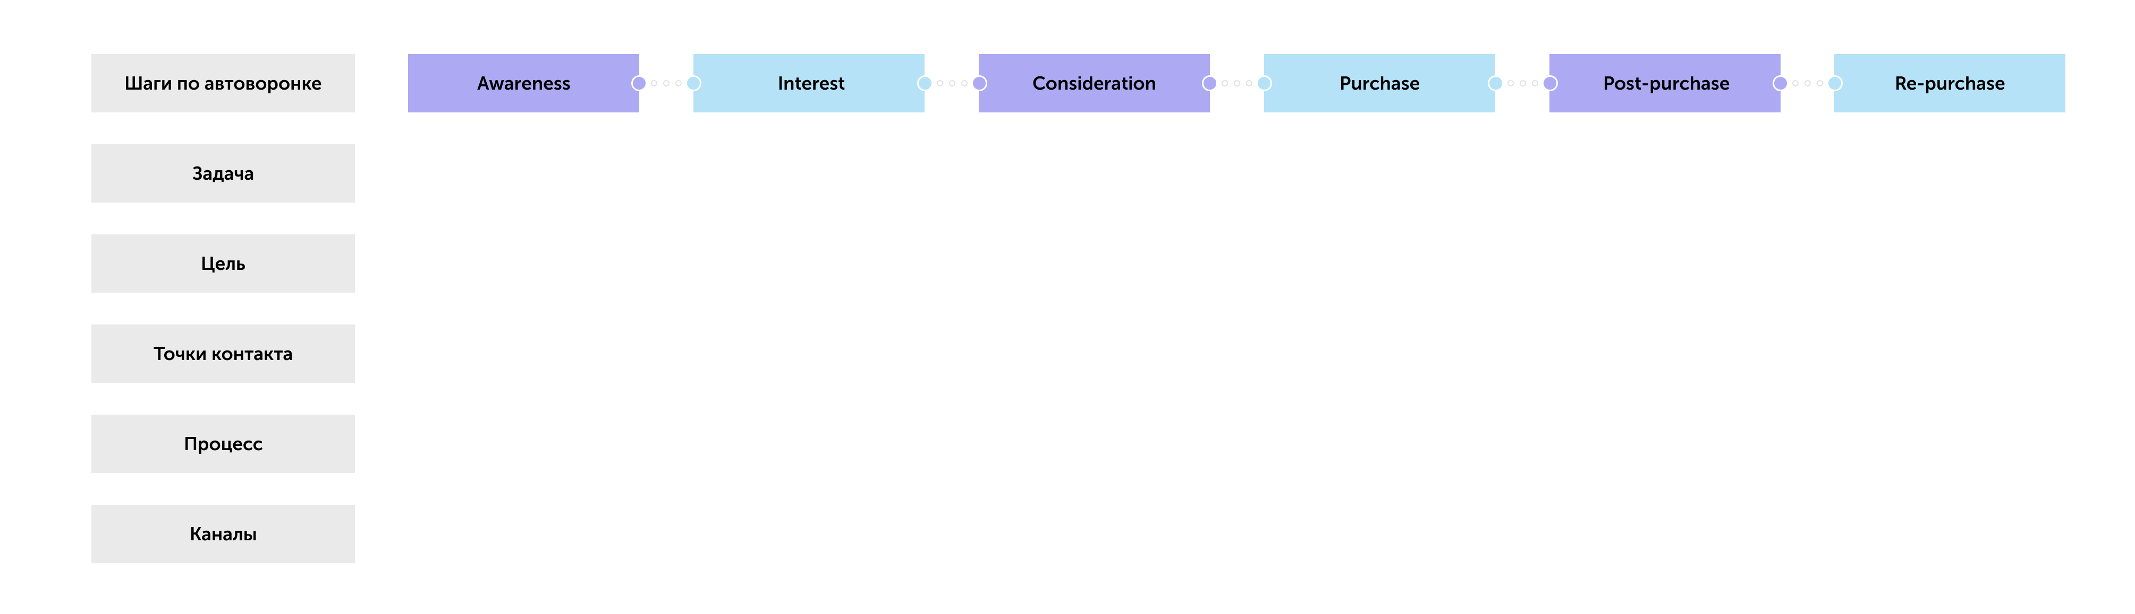
Существуют два показателя успеха коммуникации с клиентом: количественный и качественный. Первый выражается в соотношении результата каждой стадии к последующей и называется конверсией. Качественный — это выявление слабых мест в бизнес-процессах.

9.2. PR стартапа

PR необходим стартапу в случае, если у него уже есть продукт и первые клиенты, а также тогда, когда у предпринимателя есть понимание, кто является целевой аудиторией и как на эту аудиторию выходить. В остальных случаях предпринимателю целесообразнее сосредоточится на создании и развитии самого продукта.
У стартапа всегда есть выбор — заняться PR самостоятельно, нанять специалиста в штат, обратиться в PR-агентство или к независимому консультанту. Каждый из этих опций имеет свои плюсы и минусы.
Советы по PR продвижению:
- Предлагайте пресс-релизы Rusbase, Firrma, VC.ru, Spark.ru, ArcticStartup, Wired, истории о своем бизнесе -редакторам программ, СМИ.
- Покажите свою экспертность, создавайте свои колонки, пишите комментарии.
- Предлагайте себя в качестве спикера на публичных мероприятиях.
- Обращайте внимание на индекс цитируемости СМИ при принятии решения о публикации.
- Дружите с журналистами.
Обратиться к профессионалам лучше, если ваш продукт или технология имеет потенциал к изменению рынка, а также если стартап работает на переполненном конкурентами рынке. Однако есть риск «потокового» отношения к вашему стартапу.
Штатный специалист полностью погрузится в проект, вместе с тем, содержание его в штате обойдется дорого.
Еще один вариант – заниматься PR самостоятельно, но тогда предприниматель должен быть готов к временным затратам в ущерб разработке самого продукта.

9.3. Институты развития стартапов

К институтам развития стартапов относятся бизнес-инкубаторы и бизнес-акселераторы.
Инкубатор помогает начинающим стартапам создать прочную основу, фундамент, на котором они смогут дальше развиваться и расти.
Акселераторы — это программы, за время прохождения которых компания получает индивидуальное наставничество и доступ к сети партнеров, в акселератор берут более зрелые стартапы.
Самым большим российским акселератором считается ФРИИ —Фонд развития
интернет-инициатив (https://www.iidf.ru/). Фонд предоставляет инвестиции технологическим компаниям на ранних этапах развития, проводит акселерационные программы и участвует в разработке методов правового регулирования венчурной отрасли. Одно из ключевых направлений работы ФРИИ — трёхмесячные программы бизнес-акселерации. Цель программы — помочь компаниям на стадии pre-seed быстрее вырасти до следующих раундов инвестиций и построить масштабируемый бизнес. В каждый набор проходит около 30 команд из 700+ заявок.
Преакселератор — онлайн-программа ФРИИ, которая помогает предпринимателям сформулировать описание своего бизнеса для встречи с потенциальным инвестором.
HSE INC (https://inc.hse.ru) - Бизнес-инкубатор Высшей школы экономики, предлагает ряд образовательных программ для стартапов на разных стадиях развития.
GVA — Global Venture Alliance (https://www.gva.vc/)- самый большой корпоративный акселератор, который помогает стартапам и корпорациям встретиться и найти точки сотрудничества. Для стартапов акселератор решает задачи поиска новых клиентов, адаптирования бизнес-модели и достижения независимости от постоянного вливания денег компаниями. Корпорациям GVA Accelerator помогает в поиске на открытом рынке или внутри компании стартапов, команд и технологий, способных решить стоящие перед корпорацией краткосрочные или долгосрочные задачи.
Стартап академия «Сколково» (https://www.skolkovo.ru/programmes/startap-akademiya-26/)- образовательная программа для основателей и со-основателей стартапов с инновационной бизнес-моделью. Программа основана на комбинации техник и методик, которые помогают проработать мышление предпринимателя, дают знания и формируют нетворкинг для построения инвест-привлекательных проектов.
GenerationS (https://generation-startup.ru/) - корпоративный акселератор, площадка для взаимодействия между технологическими стартапами и крупными российскими и международными компаниями, основателем которого является РВК. Стартап - участник проходит специализированную образовательную программу или сразу попадает в экосистему корпорации для пилотирования разработки на реальных бизнес-процессах. Также GenerationS оказывает содействие выпускникам по продвижению продуктов на зарубежных рынках. Участие в акселерационных программах для стартапов бесплатно.

9.4. Источники финансирования

Гранты, конкурсы
Гранты направлены на ускорение развития отдельных отраслей или технологических направлений. Не требуют возврата, но необходимо четко следовать программе использования после получения финансирования и отчитываться за потраченные средства. Так, Фонд содействия развитию малых форм предприятий в научно-технической сфере (http://fasie.ru/) поддерживает стартаперов по программам «Старт», «Развитие», «Интернационализация», «Коммерциализация»
Инвестиции в обмен на долю в проекте. Инвестиционные фонды финансирования стартапов и отдельные инвесторы вкладывают в стартап собственные средства с целью реализации идеи и получают долю в будущих прибылях проекта или право на частичное управление проектом.
Предпринимателям Липецкой области доступна возможность получения субсидий и грантов управления экономического развития Липецкой области (https://mb48r.ru/content/subsidii2019/)
За консультациями по вопросу получения субсидий и грантов, а также иной поддержки можно обратиться в центр «Мой бизнес» https://мойбизнес48.рус/
Краудфандинг
Это сбор денег на реализацию проекта от большого числа мелких инвесторов, заинтересованных в продукте. Известные краудфандинговые платформы: Planeta.ru, Boomstarter, Kickstarter.com.
Бизнес-ангелы
Бизнес-ангел - частный венчурный инвестор, предоставляющий финансовую и экспертную поддержку компаниям, на ранних этапах развития. Бизнес-ангелы ищут проекты для инвестирования на хакатонах, тематических выставках, конференциях. Также самому предпринимателю можно поискать бизнес-ангелов на таких Интернет-ресурсах, как Angel List, Startup Point, Pitch Book.
Заемное финансирование
На реализацию идеи можно получить финансирование на бизнес в банке, для чего необходимо подготовить полностью продуманный и просчитанный бизнес-план, зарегистрировать ИП или ООО. Банковские кредиты — целевые, а значит, деньги можно будет потратить только на определенные цели. Чаще всего это закупка материалов, оборудования или иных материальных вещей.
Также в банке можно получить потребительский кредит как физическое лицо.
Предварительные продажи
В случае B2C продукта производство или закупка осуществляются тогда, когда наберется достаточная для старта сумма. Если стартап B2B, то это может быть проектное финансирование от потенциальных клиентов.
Участие в акселераторах
Стартап-акселераторы могут не только профинансировать создание MVP, но и научить бизнес-процессам, организовать продажи, а потом представить инвесторам.
Initial coin offering (ICO)
Перспективный инструмент привлечения финансирования для стартапов. ICO – процедура привлечения инвестиций, которая предполагает продажу инвесторам фиксированного количества токенов специально созданной стартапом криптовалюты. В рамках ICO компания выпускает свои токены (цифровые монеты) – и обменивает их у инвесторов либо на деньги (доллары, евро), либо на популярные криптовалюты.


10. Презентация проекта

10.1. Успешная презентация проекта

Стартапу мало найти перспективную идею и разработать качественный продукт. Многое решает питч-сессия — презентация проекта перед инвесторами. Презентация состоит из трех элементов: содержание, слайды (дизайн презентации), подача.
В стартап-сообществе принято разделять питч на несколько форматов:
1. Elevator pitch условно длится одну минуту. Это короткая презентация, которую можно было бы провести за время поездки в лифте.
2. Idea pitch —трехминутный рассказ, в котором говорится о проблемах и их решениях, бизнес-модели.
3. Funding pitch длится до 10 минут, в нем можно дополнить презентацию стратегией, планами и объемами необходимых инвестиций.
4. Napkin pitch – питч на салфетке. Идея заключается в том, чтобы за чашкой кофе, ручку и салфетку, объяснить инвестору суть проекта.
Содержание презентации. Стандартное время выступления проекта примерно равно трем-четырем минутам. За это время предприниматель должен структурировано, четко и коротко рассказать о всех деталях стартапа. Рекомендуется придерживаться плана: вступление (привлечение внимания), основная часть (суть проекта, основные показатели), заключение (призыв к действию).
Слайды. (дизайн презентации). Качественный дизайн слайдов предполагает небольшой объем текста и единый стиль.
Подача. Каким бы перспективным и многообещающим не был проект, важно то, как его представили. Тут важна харизматичность оратора, умение заинтересовать аудиторию.

10.2. Структура инвестиционной презентации

Для питча компании, как правило, готовят порядка 20 слайдов, однако некоторые эксперты рекомендуют ограничиться десятью. Так, например, известно правило 10/20/30 Г.Кавасаки — 10 слайдов, 20 минут на выступление, 30 пунктов — минимальный размер шрифта для презентации.
Классическая структура презентации выглядит следующим образом:
1. Титульный лист.
2. Тизер – чем занимается ваш стартап.
3. Проблематика. Отражение актуальной проблемы и ваше решение.
4. Рынок, на котором будет работать продукт. PAM, TAM, SAM и SOM.
5. Конкуренты и ваше отличие от них.
6. Стратегия стартапа и бизнес-модель
7. Команда стартапа.

8. Призыв к действию.

11. Успешный инновационный бизнес в России

Инновационное предпринимательство в России активно развивается. Есть проекты с российскими корнями, ставшие единорогами, есть российские единороги, есть стартапы, которые вот-вот станут единорогами.
Перспективные проекты появляются не только в столице, но и в регионах. Особенно много интересных бизнес-идей зарождается там, где созданы полноценные региональные экосистемы инновационного предпринимательства. Многие российские предприниматели ориентируются не на российский рынок и не на рынок какого-либо региона, а развивают стартап глобально. Ниже приведены истории успеха некоторых российских технологических предпринимателей.

  Основатель Ecwid Руслан Фазлыев | Ecwid- Конструктор сайтов  Ecwid позволяет бизнесу быстро и без помощи программистов встроить в свой сайт, блог или страницу в соцсети полноценный Интернет-магазин — достаточно добавить несколько строчек java скрипт-кода. В начале 2000-х Руслан Фазлыев, будучи студентом ульяновского политеха, создал X-Cart — PHP-платформу, которая позволяла запускать интернет-магазины с помощью готового программного кода. Она, в отличие от Ecwid, требовала участия программиста. С самого начала X-Cart ориентировался на зарубежные рынки, и почти 100% его клиентов были именно оттуда. С выводом на рынок продукта Ecwid, пришел глобальный успех: у компании более миллиона клиентов, а годовой оборот исчисляется миллиардами рублей.
  Виталий Пономарёв, основатель WayRay | WayRay — технологическая компания-производитель первой в мире навигационной системы, в основе которой лежит принцип голографической дополненной реальности. Бизнес-модель WayRay предполагает как розничные продажи навигационных систем Navion, так и заключение OEM-контрактов с автопроизводителями о поставках встроенных голографических систем дополненной реальности.  В сентябре 2018 года компания WayRay привлекла 80 млн долларов в инвестиционном раунде С, где ведущим инвестором выступила немецкая компания Porsche. Эксперты оценивают стартап в $500 млн.
  Александр Лысковский, генеральный директор iFarm | iFarm- многоярусные автономные фермы посреди мегаполисов.  Компания начинала с небольшого экспериментального био-вегетария, постепенно расширяя ассортимент и совершенствуя технологии —в строительстве, автоматизации, выращивании. У компании - несколько действующих проектов на территории России и несколько сотен заявок на строительство объектов, в том числе из других стран.
  Гендиректор платформы Lectera Мила Семешкина | Lectera – обучающая платформа, разработанная для решения актуальных задач онлайн-обучения и основанная на принципе Money Education — "обучайся зарабатывать". Онлайн-обучение базируется на разработанной Lectera методологии быстрого обучения (fast education), которая позволяет платформе создавать новые эффективные инструменты обучения. Проект функционирует в более чем 30 странах мира, а курсы Lectera.com представлены на 4-х языках (русском, английском, немецком и испанском).
  Андрей Кравцов, дизайнер | SHU – бренд, специализирующийся на производстве технологичной одежды. Инвестиции Андрея Кравцова в старт проекта на самом первом этапе составили 2900 рублей, которые ушли на приобретение подержанной швейной машинки.  У Андрея нет профильного дизайнерского образования, шитью он учился самостоятельно.  В настоящее время у бренда SHU имеется штаб-квартира в Москве и офис в Гуанчжоу. Под брендом SHU работают магазины в Берлине и Милане. Независимые эксперты оценивают стоимость бренда SHU не менее, чем в $420 млн.
  Светлана Захаренкова, сооснователь проекта Mishka AI | Mishka AI - образовательный компаньон для детей — умная мягкая игрушка со встроенной платформой поставки детского контента и технологиями искусственного интеллекта.  Бизнес-модель Mishka AI — продажа игрушки и последующей подписки на обновление контента.  Стартап прошел акселератор Starta Ventures в Нью-Йорке, привлек финансирование. Инвестором также стал фонд «ТилТех», который помог компании наладить производство в Китае и в конце 2018 года произвести первую партию из 1500 игрушек. Общая сумма внешних инвестиций в проект составила около 14 млн рублей.
  Дарья Устюжанина, Людмила Павлова и Артем Киселев, основатели проекта TimePad | TimePad – это сервис полного цикла услуг для event-менеджмента. На платформе можно разместить публикацию и анонс о своем мероприятии и продвинуть его по различным каналам для привлечения участников.  Проект был создан тремя студентами ВШЭ для целей инкубатора – планирования встреч, мастер-классов, конкурсов. В итоге стало понятно, что TimePad может быть полезным не только инкубатору. Сейчас доля компании в сегменте Интернет-сервисов event-менеджмента превышает 90%. Стартап получил 1 млн долларов инвестиций от венчурного фонда Target Ventures.
  Максим Ляшко, сооснователь проекта MaxBionic | MaxBionic занимается изготовлением современных средств реабилитации — бионических протезов. У проекта два сооснователя — Максим Ляшко и Тимур Сайфутдинов. История проекта началась с того, что Максим потерял руку на производстве. Будучи инженером, Максим понимал, каким должен быть идеальный протез по функциональности и свойствам. Так в 2014 году родился проект MaxBionic.  На первом этапе в производство было вложено 6 млн рублей и 1,5 млн рублей, полученных от краудфандинга. Проект также использовал грантовую поддержку Фонда содействия развитию малых форм предприятий в научно-технической сфере.  MaxBionic продает протезы в России и начинает продажи за рубежом.
  Ольга Зиновьева, основатель Elementaree | Elementaree — сервис доставки наборов с рецептами и конструктор здоровой и полезной еды. В 2014 году Ольга привлекла американские инвестиции и запустила проект Elementaree в Москве. Стартап отличает гибкая политика в отношении клиентов - можно менять сумму подписки, дату доставки, любые другие параметры.  Компания продает полмиллиона блюд в месяц и растет более чем в 2 раза год от года.



